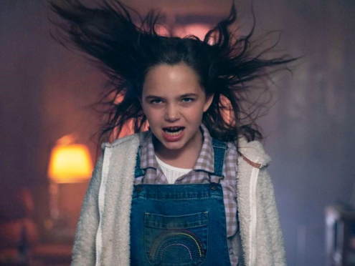
Podpaľačka
(Firestarter)
Premiéra: 12. 5. 2022

UIP - Universal, USA, 2022
Réžia: Keith Thomas
Scenár: Scott Teems (podle románu Stephena Kinga)
Kamera: Karim Hussain
Hudba: Cody Carpenter, John Carpenter
Hrajú: Zac Efron, Gloria Reuben, Sydney Lemmon, Ryan Kiera Armstrong

Podpaľačka je filmovou adaptáciou knihy klasika hororu Stephena Kinga. Hlavnou hrdinkou je dievča s pyrokinetickými schopnosťami, ktoré dokáže jedinou myšlienkou zapáliť všetko, na čo si spomenie. Tento "talent" je smrteľne nebezpečný pre ňu samotnú, ale aj pre jej okolie.

Desaťročná Charlie sa so svojimi rodičmi (Zac Efron a Sydney Lemmon) od narodenia neustále sťahuje z miesta na miesto. Kočovný spôsob života ju neuveriteľne rozrušuje, ale jej rodičia nevedia, ako ju inak ochrániť. Charlie je "iná". Na zapálenie vecí nepotrebuje zápalky ani zapaľovač, stačí, keď sa rozhodne, že majú horieť. Horšie je, že svoje schopnosti nedokáže úplne ovládať, a keď je rozrušená, môže byť skutočným nebezpečenstvom pre seba aj svoje okolie. Tajná vládna agentúra, ktorá sa špecializuje na vyhľadávanie a kontrolu podobných výnimočných ľudí, ide samozrejme po Charlie, a preto je rodina neustále na úteku. Stačí jeden malý incident, aby sa Charlie dostala do ich hľadáčika, a nie je ľahké sa z neho dostať. Okrem toho sa títo ľudia nehanbia používať násilie, dokonca ani vražda pre nich nie je veľkým problémom. Proti sebe však majú zúfalých rodičov, ktorí sú ochotní obetovať čokoľvek, aby ochránili svoje dieťa, a dievča, ktoré naozaj nechcete rozčúliť, ak nemáte na sebe hasičský oblek.

Podpaľačka vznikla v produkcii štúdia Blumhouse (Neviditeľný, Halloween) a oscarového producenta Akivy Goldsmana (Ja, legenda, Constantine). Režisér Keith Thomas sa rozhodol nakrútiť film Podpaľačka ako thriller s nadprirodzenými prvkami, pričom sa snažil byť čo najrealistickejší. "Snažil som sa čo najúprimnejšie ukázať, ako vychovávať dieťa, ktoré vás dokáže spáliť na popol, kedykoľvek sa nahnevá. Chceli by ste mať doma takého tínedžera?", hovorí režisér.

Prístupnosť: Nevhodný pre vekovu kategóriu mladistvých do 15 rokov
Žáner: thriller
Verzia: anglicky so slovenskými titulkami
Stopáž: 94 min
Formát: 2D DCP
Monopol do: 12. 5. 2025

